**尼勒克县市监局开展药化安全监管**

**信息简报**

●**第10期**　 **2025年4月9日**

**尼勒克县市监局规范中药饮片开架销售行为检查**

为进一步规范中药饮片销售行为，保障公众用药安全，近日，尼勒克县市监局在辖区内开展中药饮片开架销售行为专项检查。

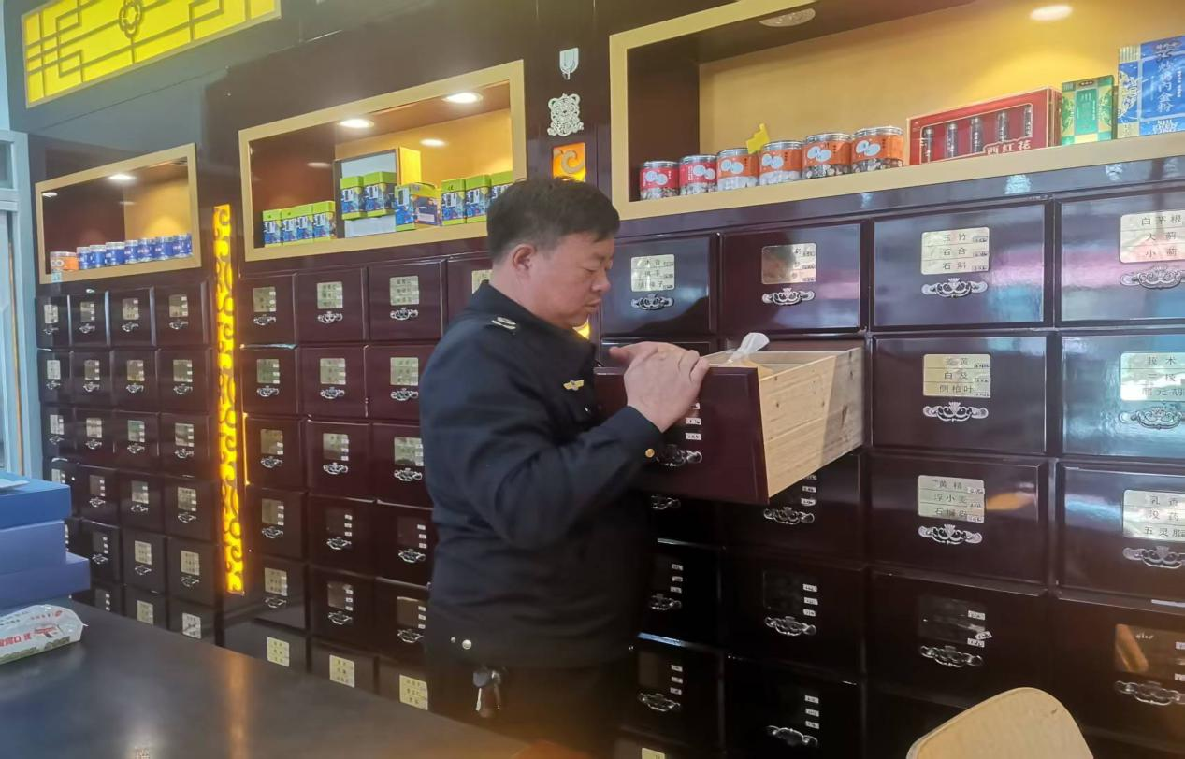

此次检查依据《药品管理法》《药品经营质量管理规范》以及相关政策法规，重点针对中药饮片能否开架销售的界定标准，以及开架销售中药饮片的药店是否依规经营展开。

在检查过程中，执法人员对发现的一家药店存在部分中药饮片违规开架销售的问题，当场责令该药店将违规开架销售的中药饮片下架，要求药店负责人加强对药品管理法规的学习，严格按照规定进行药品陈列与销售，并限期完成整改。

编辑：张永海 药械科

尼勒克县市场监督管理局编印　　　　　 2025年4月9日